PROJEK PERTEMUAN 12

1. Buatlah project baru dengan nama **PROJEK-PERT12** di visual studio code Anda.
2. Anda diminta untuk mengimplementasikan proses CRUD koneksi database SQLite pada pertemuan sebelumnya.
3. Buat database baru dengan nama **database_hewan.db.**
4. Anda dapat menyelesaikan project ini dengan membuat file satu persatu seperti saat praktikum.
5. Ketentuan **Tabel HEWAN:**

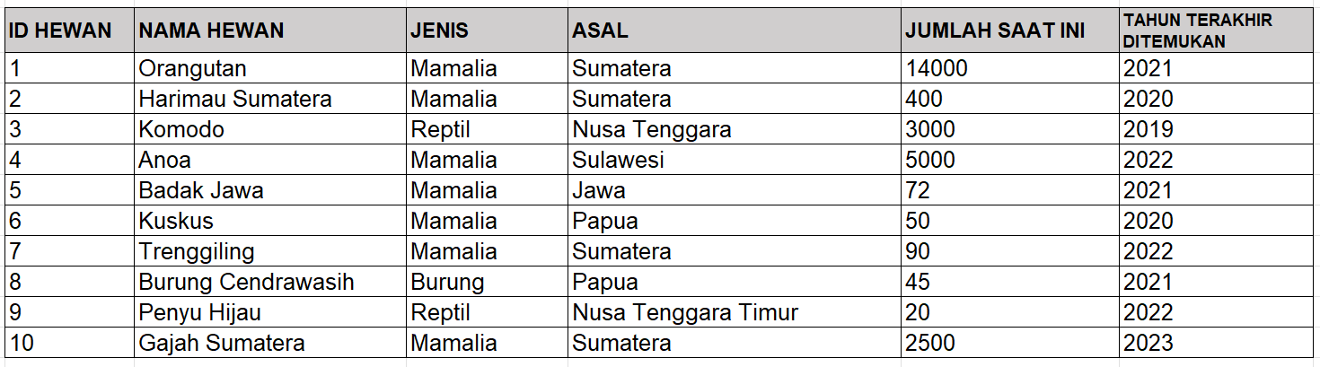

1. Ketentuan field tabel:
   * id_hewan : primary key, INTEGER, Auto Increment.
   * nama_hewan : VARCHAR(50)
   * jenis: VARCHAR(50)
   * asal: VARCHAR(50)
   * jml_skrng: INTEGER(10)
   * thn_ditemukan: INTEGER(10)
2. Ketentuan Program Query:
3. **CREATE** Database dan Tabel
4. **INSERT INTO** (Menambahkan data kedalam table)
5. **SELECT ALL** (Tampilkan semua data tabel)

# Tampilkan hasilnya.

1. **SELECT WHERE** (Tampilkan data berdasarkan parameter tertentu)
   * Tampilkan berdasarkan **jenis = mamalia** saja.
   * Tampilkan berdasarkan hewan **jumlahnya kurang dari sama dengan 1000 ekor** saja.

# Tampilkan hasilnya.

1. **SELECT WHERE AND** (Tampilkan data berdasarkan operator AND)
   * Tampilkan berdasarkan **Jenis(Mamalia)** dan **Asal(Sumatera)**

# Tampilkan hasilnya.

1. **SELECT WHERE OR**(Tampilkan data berdasarkan operator OR)
   * Tampilkan berdasarkan **Asal(Sumatera)** dan **Jumlah Saat ini lebih dari 500 ekor.**

# Tampilkan hasilnya.

1. **SELECT SUM** (Menjumlahkan isian field tertentu)
   * Jumlahkan total populasi hewan langka saat ini **(Jumlah Saat Ini).**

# Tampilkan hasilnya.

1. **SELECT ORDER BY** (Mengurutkan sebuah data)
   * Urutkan nama hewan berdasarkan dari awal alphabetic.
   * Urutkan jumlah hewan saat ini berdasarkan dari yang terbanyak ke paling sedikit.
   * Urutkan tahun ditemukan hewan berdasarkan dari tahun yang terlama ke terbaru.

# Tampilkan hasilnya.

1. **SELECT LIKE** (Filter karakter data)
   * Cari nama hewan yang diawali dengan karakter “B”
   * Tampilkan.
2. **UPDATE SET** (Memperbarui data)
   * Update **jumlah saat ini** dari hewan ‘Orangutan’ menjadi 900.
   * Update **asal** dari hewan ‘Komodo’ menjadi ‘Nusa Tenggara Timur’

# Tampilkan hasilnya.

1. **DELETE FROM** (Menghapus Data)
   * Hapus isian field **jenis = mamalia.**
   * Tampilkan **sebelum** dihapus.
   * Tampilkan **setelah** dihapus.

# Ketentuan lainnya:

* Projek dikumpulkan pada pertemuan depan.
* Hasil screenshot **diambil dari terminal VS Code** bukan yang di DBBrowser SQLite.

|  |  |  |
| --- | --- | --- |
|  | Nama | Khairuna Amalia |
| NPM | 5230411242 |
| Mata Kuliah | Algoritma Pemrograman Praktik VII |
| Projek | Projek Pertemuan 12 |

*Copy Paste Codingan:*

import sqlite3

koneksi = sqlite3.connect('database_hewan.db')

*# Buat Database dan Table Hewan*

koneksi.execute('''

                CREATE TABLE HEWAN(

                 id_hewan INTEGER PRIMARY KEY AUTOINCREMENT,

                 nama_hewan VARCHAR(50),

                 jenis VARCHAR(50),

                 asal VARCHAR(50),

                 jml_skrng INTEGER(10),

                 thn_ditemukan INTERGER(10)

                )

                ''')

koneksi.close()

import sqlite3

conn = sqlite3.connect('database_hewan.db')

*# QUERY INSERT data ke dalam tabel PEGAWAI*

conn.execute("INSERT INTO HEWAN (nama_hewan, jenis, asal, jml_skrng, thn_ditemukan) VALUES ('Orangutan', 'Mamalia', 'Sumatera', 14000, 2021)")

conn.execute("INSERT INTO HEWAN (nama_hewan, jenis, asal, jml_skrng, thn_ditemukan) VALUES ('Harimau Sumatera', 'Mamalia', 'Sumatera', 4000, 2020)")

conn.execute("INSERT INTO HEWAN (nama_hewan, jenis, asal, jml_skrng, thn_ditemukan) VALUES ('Komodo', 'Reptil', 'Nusa Tenggara',3000, 2019)")

conn.execute("INSERT INTO HEWAN (nama_hewan, jenis, asal, jml_skrng, thn_ditemukan) VALUES ('Anoa', 'Mamalia', 'Sulawesi',5000, 2022)")

conn.execute("INSERT INTO HEWAN (nama_hewan, jenis, asal, jml_skrng, thn_ditemukan) VALUES ('Badak Jawa', 'Mamalia', 'Jawa', 72, 2021)")

conn.execute("INSERT INTO HEWAN (nama_hewan, jenis, asal, jml_skrng, thn_ditemukan) VALUES ('Kuskus', 'Mamalia', 'Papua', 50, 2020)")

conn.execute("INSERT INTO HEWAN (nama_hewan, jenis, asal, jml_skrng, thn_ditemukan) VALUES ('Trenggiling', 'Mamalia', 'Sumatera', 90, 2022)")

conn.execute("INSERT INTO HEWAN (nama_hewan, jenis, asal, jml_skrng, thn_ditemukan) VALUES ('Burung Cendrawasih', 'Burung', 'Papua', 45, 2021)")

conn.execute("INSERT INTO HEWAN (nama_hewan, jenis, asal, jml_skrng, thn_ditemukan) VALUES ('Penyu Hijau', 'Reptil', 'Nusa Tenggara Timur', 20, 2022)")

conn.execute("INSERT INTO HEWAN (nama_hewan, jenis, asal, jml_skrng, thn_ditemukan) VALUES ('Gajah Sumatera', 'Mamalia', 'Sumatera', 2500, 2023)")

conn.commit()

conn.close()

*Screenshot hasil Codingan:*

3. Select All

4. Select Where Berdasarkan Jenis

Select Where Berdasarkan Jumlah

5. Select Where AND

Screenshot hasil Codingan :

6. Select Where OR

7. Select Sum



8.Select ORDER BY Nama hewan

8.1. Select ORDER BY jumlah hewan saat ini

Screenshot hasil Codingan:

8.2. Select ORDER BY tahun ditemukan

9.Select LIKE

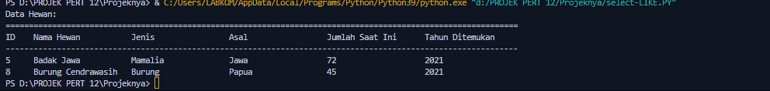

10.Update Set jumlah saat ini

UPDATE SET asal

Screenshot hasil Codingan :

11. Delete FROM

Data sebelum di delete

Data sesudah di delete

